1 品説明
2 マーケティング資料

品説明
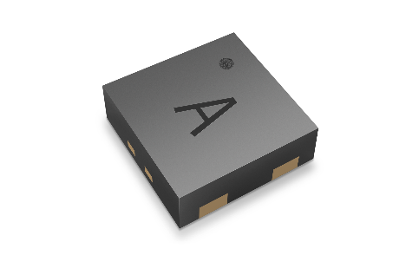
STS4L ±0.4℃ 超低消費電力温度センサー
STS4Lは、ほとんどのアプリケーションに必要な精度を提供できるフルデジタルでコストパフォーマンスの高い温度センサーです。フットプリントはわずか1.5×1.5×0.5mmのため、様々なアプリケーションに簡単に統合できます。また、広い電源電圧範囲と低消費電力によりバッテリー駆動設計も可能です。

センサーの特長:
- 高度な信号処理
- 当社独自の3つのI²Cアドレス
- 最大1MHzの通信速度を特長としています

利点:
- 大量生産向けに設計されているSTS4Lは
- 高いS/N比とプロセス機能を備え
- 長期にわたる高い信頼性と安定性が実証されています

用途:
様々なアプリケーションに簡単に統合できます。また、広い電源電圧範囲と低消費電力によりバッテリー駆動設計も可能です。

マーケティング資料
- Product launch package: STS4L - NPIs - PARTNERS @ Sensirion
- STS4L: STS4L-±0.4°C Ultra-low-power temperature sensor (sensirion.com)
- SEK-STS40: SEK-STS40-CD1B-Temperature evaluation kit STS40 (sensirion.com)
- Datasheet STL4L: https://sensirion.com/resource/datasheet/sts4x
- REACH and RoHS declaration: https://sensirion.com/resource/certificate/sht/rohs_reach_hal-free
- Design guide SHT/STS: https://sensirion.com/resource/user_guide/sht/design_in
- Temperature sensor brochure: https://sensirion.com/resource/flyer/temperature_sensors
- Picture STS4L (no Login required): STS4x Lasermarking Big Shadow (2000x1250) - Frontify (sensirion.com)

